关于变更郑德森证号中府国用（2003）第110267号宗地规划条件公示的通告

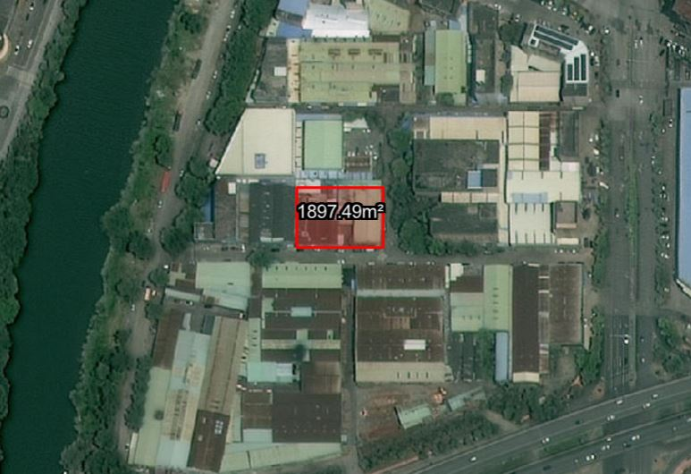
地块区位图
证号中府国用（2003）第110267号宗地位于中山市港口镇民主社区居民委员会，用地面积1897.50平方米，土地使用权人为郑德森，证载用途为工业。现建设单位申请变更用地规划条件。
我局已受理其申请，依据城乡规划法律法规的有关要求，现对该宗地规划条件变更进行公示，公示如下：
根据《港口镇工业用地规划条件论证》，用地规划条件变更为
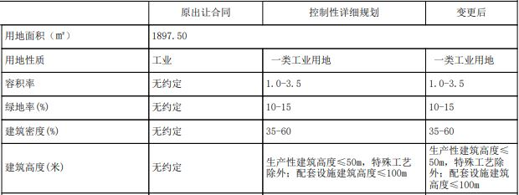
根据《中华人民共和国城乡规划法》相关规定，现就该事项予以公示，公示时间为自发布之日起十天。在公示期内如对上述事项有意见或建议，请使用真实姓名及联系方式，以书面形式反馈到以下地址：中山市兴中道2号投资大厦二楼208室，逾期视为无异议。
联系人:戴工 联系电话：0760-89817017

